***Testare Manuala***

Tester: Burloiu Cosmin

* *Data testarii :* 25/5/2017
* *System :*

* Processor AMD Phenom™ II X2 550, 3.5GHz
* Installed memory (RAM) 4.00GB
* System type 64 bit Operating system
* Windows edition Windows 7 Ultimate

Facand hover sau apasand pe diferitele butoane prezente pe pagina principala a proiectului nostru , am descoperit mai multe nereguli si situatii ce ar putea deranja un potential utilizator al site-ului .

(Tinand cont de faptul ca proiectul nu are o integrare corecta, am efectuat teste manuale pe noua versiune a primei pagini a proiectului nostru, folosindu-ma de programul Apache pentru a hosta pagina)

*Apasarea unui buton nu duce la nimic*

(Problemele normale, prezente datorita faptului ca nu exista backend integrat)

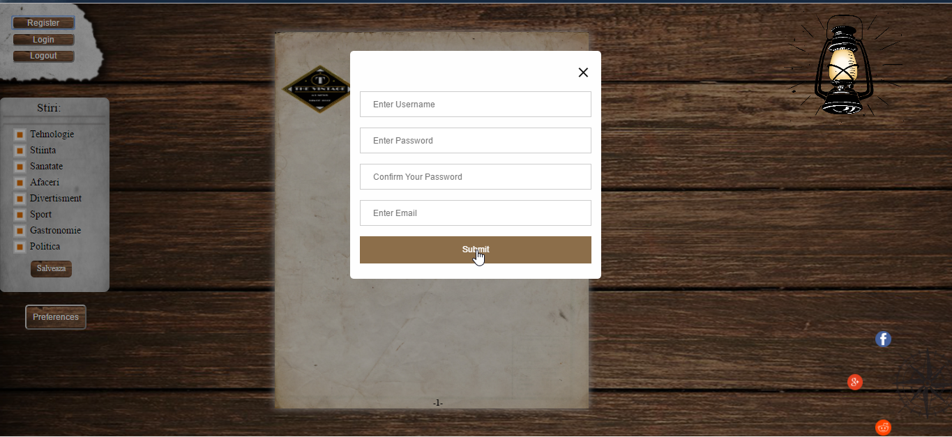

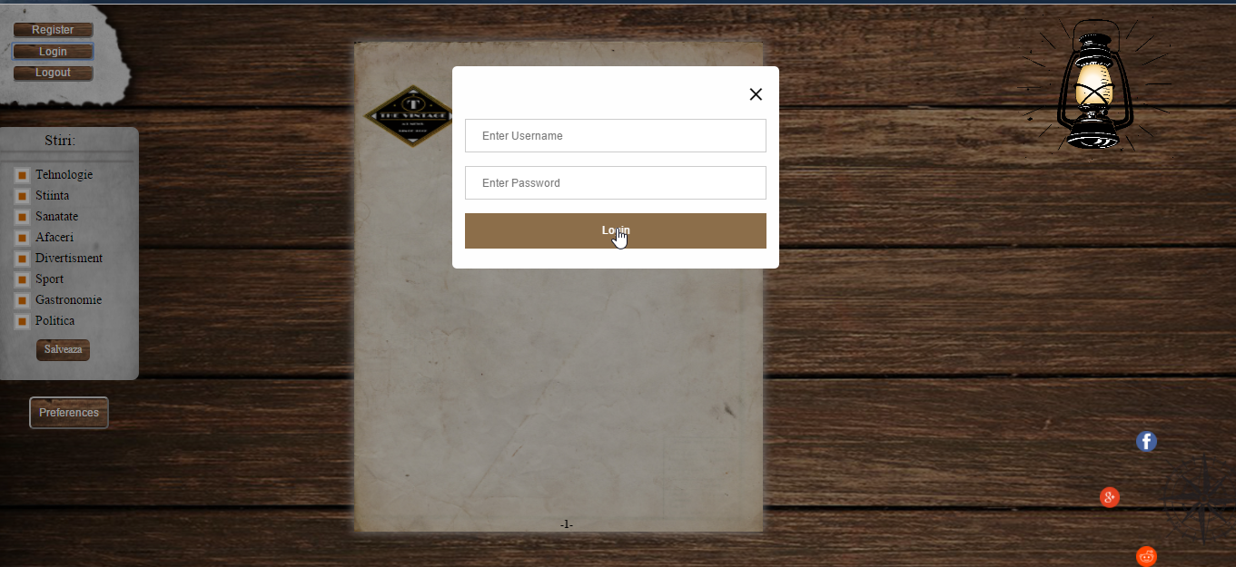

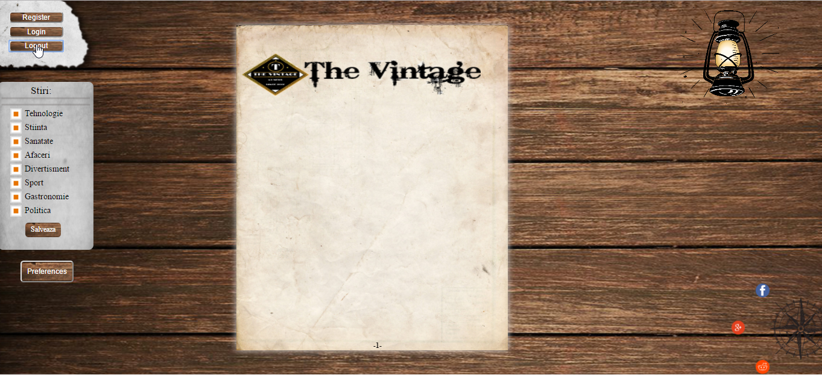

*Butoanele care ar trebui sa reprezinte punctele cardinale nu sunt la locul in care ar trebui sa fie, pe langa faptul ca nu sunt usor de apasat*

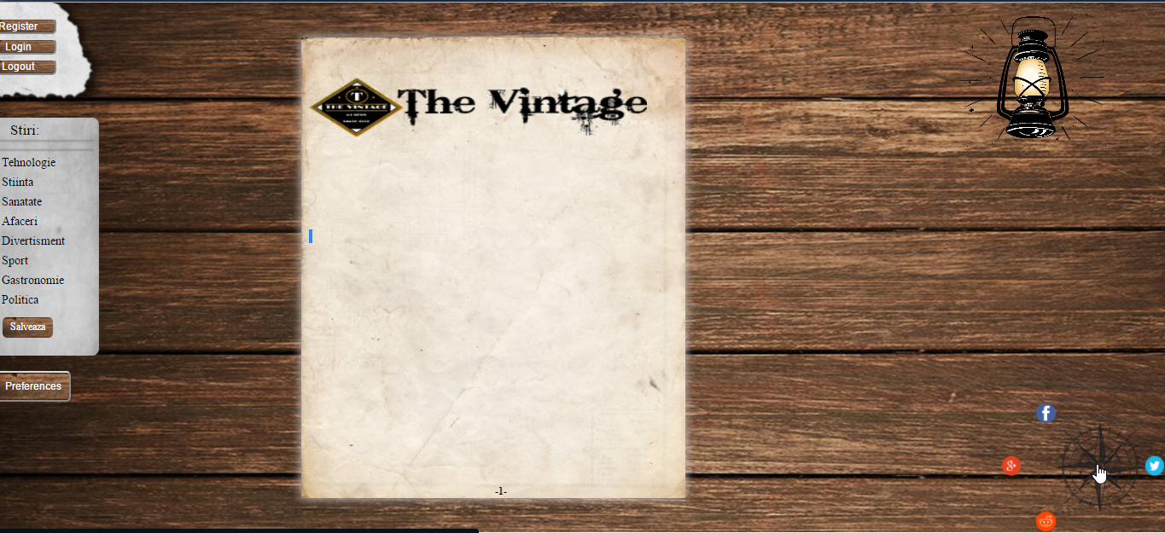

*Coltul paginii nu este functionabil, desi ar trebui(?)*



* *Observatii :*

*1)Dupa ce completam toate campurile si apasam butonul “submit” ar trebui sa se verifice daca datele nu au mai fost introduse, si, in caz de succes, sa le introduca in o baza de date.*

*2) Dupa ce completam toate campurile si apasam butonul “login” ar trebui sa se verifice daca datele introduse sunt aceleasi cu cele din baza de date, si, in caz de sunt aceleasi, sa poata permite intrarea utilizatorului pe propriul sau cont.*

*3) Dupa apasam butonul “logout” ar trebui sa se verifice daca utilizatorul este deja pe un cont, ca actiunea sa poata sa fie executata. Daca este posibila, atunci utilizatorul va iesi de pe cont.*

*Daca nu este posibila, acesta va fi atentionat ca nu este logat pe vreun cont.*

*4)Pe langa cele mentionate la poza, nu mai este nimic de zis, doar faptul ca mijlocul busolei nu are nici o functionalitate, insa aceasta apare ca si cum ar avea, in momentul in care facem hover.*